UNIVERSIDADE PAULISTA
INSTITUTO DE CIÊNCIAS SOCIAIS E COMUNICAÇÃO
CURSO DE ADMINISTRAÇÃO DE EMPRESAS
TRABALHO DE CURSO

TÍTULO DO TRABALHO:
SUBTÍTULO

Nome do Aluno
Nome do Aluno
Nome do Aluno
Nome do Aluno
Nome do Aluno
Nome do Aluno

CIDADE
ANO

NOME DO ALUNO
NOME DO ALUNO
NOME DO ALUNO
NOME DO ALUNO
NOME DO ALUNO
NOME DO ALUNO

TÍTULO DO TRABALHO:
SUBTÍTULO

Trabalho de Curso apresentado ao Instituto de Ciências Sociais e Comunicação da Universidade Paulista, como parte dos requisitos necessários para a obtenção do título de Bacharel em Administração de Empresas

Orientador: Prof. (título) Nome e sobrenome

CIDADE
ANO

UNIVERSIDADE PAULISTA
CURSO DE ADMINISTRAÇÃO DE EMPRESAS
CIDADE /ANO

NOME DO ALUNO
NOME DO ALUNO
NOME DO ALUNO
NOME DO ALUNO
NOME DO ALUNO
NOME DO ALUNO

TÍTULO DO TRABALHO:
SUBTÍTULO

APROVADO EM ____/____/____

BANCA EXAMINADORA

______________________________________________________________

NOME DO PROFESSOR – ORIENTADOR E PRESIDENTE DA BANCA

______________________________________________________________

NOME DO PROFESSOR – EXAMINADOR

______________________________________________________________

NOME DO PROFESSOR – EXAMINADOR

Dedicamos este trabalho dedicamos este trabalho dedicamos este trabalho dedicamos este trabalho dedicamos este trabalho dedicamos este trabalho dedicamos este trabalho dedicamos este trabalho dedicamos este trabalho dedicamos este trabalho dedicamos este trabalho dedicamos este trabalho dedicamos este trabalho dedicamos este trabalho dedicamos este trabalho

AGRADECIMENTOS

Agradecemos....
Nosso muito obrigado....
Também agradecemos....

Aprender é a única coisa de que a mente nunca se cansa, nunca tem medo e nunca se arrepende.

Leonardo da Vinci (1452-1519)

RESUMO

Resumo resumo resumo resumo resumo resumo resumo resumo resumo resumo resumo resumo resumo resumo resumo resumo resumo resumo resumo resumo resumo resumo resumo resumo resumo resumo resumo resumo resumo resumo resumo resumo resumo resumo resumo resumo resumo resumo resumo resumo resumo resumo resumo resumo resumo resumo resumo resumo resumo resumo resumo resumo resumo resumo resumo resumo resumo resumo resumo resumo resumo resumo resumo resumo resumo resumo resumo resumo resumo resumo resumo resumo resumo resumo resumo resumo resumo resumo resumo resumo resumo resumo resumo resumo resumo resumo resumo resumo resumo resumo resumo resumo resumo resumo resumo resumo resumo resumo resumo resumo resumo resumo resumo resumo resumo resumo resumo resumo resumo resumo resumo resumo resumo resumo resumo resumo resumo resumo resumo resumo resumo resumo resumo resumo resumo resumo resumo resumo resumo resumo resumo resumo resumo resumo resumo resumo resumo resumo resumo resumo resumo resumo resumo resumo resumo resumo resumo resumo resumo resumo resumo resumo resumo resumo resumo resumo resumo resumo resumo resumo resumo resumo resumo resumo resumo resumo resumo resumo resumo resumo resumo resumo resumo resumo resumo resumo resumo resumo resumo resumo resumo resumo resumo resumo resumo resumo resumo resumo resumo resumo resumo resumo resumo resumo resumo resumo resumo resumo resumo resumo resumo resumo resumo resumo resumo resumo resumo resumo resumo resumo resumo resumo resumo resumo resumo resumo resumo resumo resumo resumo resumo resumo resumo resumo resumo resumo resumo resumo resumo resumo resumo resumo 500 palavras

Palavras-chave: Trabalho de Curso; Máscara de Padronização; Administração.

ABSTRACT

Abstract abstract abstract abstract abstract abstract abstract abstract abstract abstract abstract abstract abstract abstract abstract abstract abstract abstract abstract abstract abstract abstract abstract abstract abstract abstract abstract abstract abstract abstract abstract abstract abstract abstract abstract abstract abstract abstract abstract abstract abstract abstract abstract abstract abstract abstract abstract abstract abstract abstract abstract abstract abstract abstract abstract abstract abstract abstract abstract abstract abstract abstract abstract abstract abstract abstract abstract abstract abstract abstract abstract abstract abstract abstract abstract abstract abstract abstract abstract abstract abstract abstract abstract abstract abstract abstract abstract abstract abstract abstract abstract abstract abstract abstract abstract abstract abstract abstract abstract abstract abstract abstract abstract abstract abstract abstract abstract abstract abstract abstract abstract abstract abstract abstract abstract abstract abstract abstract abstract abstract abstract abstract abstract abstract abstract abstract abstract abstract abstract abstract abstract abstract abstract abstract abstract abstract abstract abstract abstract abstract abstract abstract abstract abstract abstract abstract abstract abstract abstract abstract abstract abstract abstract abstract abstract abstract abstract abstract abstract abstract abstract abstract abstract abstract abstract abstract abstract abstract abstract abstract abstract abstract abstract abstract abstract abstract abstract abstract abstract abstract abstract abstract abstract abstract abstract abstract abstract abstract abstract abstract abstract abstract abstract abstract abstract abstract abstract abstract abstract abstract abstract 500 words

Key-words: Course Paper; Standard Masck; Business Administration.

LISTA DE ILUSTRAÇÕES

FIGURA 1 – Nome …………………………………………………………...………. | 22
FIGURA 2 – Nome ………………………………………………………..…….……. | 33
FIGURA 3 – Nome …………………………………………………………..….……. | 44
FIGURA 4 – Nome ………………………………………………………..…….……. | 55
FIGURA 5 – Nome ………………………………………………………..…….……. | 60

LISTA DE TABELAS

TABELA 1 – Nome …………………………………………………..………………. | 13
TABELA 2 – Nome …………………………………………………..………………. | 24
TABELA 3 – Nome …………………………………………………..………………. | 44
TABELA 4 – Nome …………………………………………………..………………. | 51
TABELA 5 – Nome …………………………………………………..………………. | 55
TABELA 6 – Nome …………………………………………………..………………. | 63

LISTA DE ABREVIATURAS E SIGLAS

ABNT – Associação Brasileira de Normas Técnicas
IBGE – Instituto Brasileiro de Geografia e Estatística
PFOA – Potencialidades, Fragilidades, Oportunidades, Ameaças
LISTA DE SÍMBOLOS

ABNT – Associação Brasileira de Normas Técnicas
IBGE – Instituto Brasileiro de Geografia e Estatística
PFOA – Potencialidades, Fragilidades, Oportunidades, Ameaças

SUMÁRIO

1. INTRODUÇÃO ............................................................................................... | 1
2. FUNDAMENTAÇÃO TEÓRICA .....................................................................
2.1 Subseção 1 ...................................................................................................
2.2 Subseção 2 ...................................................................................................
3. RESULTADOS ...............................................................................................
3.1 Subseção 1 ...................................................................................................
3.2 Subseção 2 ...................................................................................................
4. CONSIDERAÇÕES FINAIS ...........................................................................
4.1 Subseção 1 ...................................................................................................
4.2 Subseção 2 ...................................................................................................
REFERÊNCIAS ..................................................................................................
APÊNDICES .......................................................................................................
ANEXOS .............................................................................................................

1 INTRODUÇÃO

A introdução é a apresentação do assunto a ser tratado. De acordo com Oliveira (2001), é por intermédio da introdução que o examinador colhe a primeira imagem do trabalho e o leitor recebe um panorama do que será lido a partir da página seguinte.
Deve-se dar uma idéia ampla sobre o tema e sua importância.
Deve-se apresentar o problema de pesquisa e a hipótese traçada.
Cuidado: o texto deve ser impessoal (ao invés de “eu acho”, escrever “o pesquisador crê”; ao invés de “vivemos”, escrever “vive-se” etc.)
Notar que a primeira página do capítulo não apresenta o número, apesar de ser contada no total.

  - Objetivos
Constitui objetivo geral deste trabalho...
Constituem objetivos específicos:
a)
b)
c)
Cuidados com os verbos dos objetivos. Ler as Notas de Aula 1.

  - Procedimentos Metodológicos
É obrigatória a apresentação dos procedimentos metodológicos utilizados para estruturar a pesquisa do TC. Apresentar:
Descrição dos métodos e procedimentos que nortearão a busca de informações para responder o problema de pesquisa:
Tipo de pesquisa
Escolha dos dados a coletar
População e amostra
Dados gerais sobre o instrumento de coleta de dados construído (indicar que o mesmo está no Apêndice “x”)
Todas as decisões devem ser justificadas com base em autores de metodologia do trabalho científico.
Cuidado: o texto deve ser impessoal (ao invés de “eu acho”, “o pesquisador crê”; ao invés de “vivemos”, “vive-se” etc.)

  - Estrutura do trabalho
O TCC está esquematizado da seguinte forma:
O capítulo 2, a seguir, trata do referencial teórico. São...
O terceiro capítulo...
O capítulo 4...
Por fim, nas considerações finais....

2 FUNDAMENTAÇÃO TEÓRICA

A seguir, são apresentadas e comparadas as idéias sobre o tema dos autores escolhidos pelo aluno.
Oliveira (2001) ressalta: a revisão de literatura não é uma simples transcrição de pequenos trechos de livros e materiais científicos da internet, mas uma discussão sobre as idéias, fundamentos, problemas etc. de vários autores, devidamente examinadas, combinadas e criticadas.
Atentar que todo capítulo tem uma breve introdução.
Cuidado: o texto deve ser impessoal (ao invés de “eu acho”, “o pesquisador crê”; ao invés de “vivemos”, “vive-se” etc.)
Notar que a primeira página do capítulo não apresenta o número, apesar de ser contada no total.

2.1 Primeiro subtítulo
O capítulo ou os capítulos de fundamentação teórica são importantes para contextualizar o estado-da-arte sobre os temas tratados no TCC.
Lembrar-se de que no TCC, como trabalho acadêmico, deve-se referenciar os autores utilizados para construir a argumentação do aluno.
A não referenciação constitui plágio.
Um exemplo de formatação de citação direta com mais de três linhas segue abaixo.
Além disso, pouco se avançou no que tange ao escoamento da produção. Segundo Pires (1997, p. 15),
Uma visão errada de qualquer produtor é a percepção de que ele deve primeiramente produzir e depois descobrir como vai comercializar seu produto. Essa visão gera problemas de grandes proporções para os produtores agrícolas, pois seus produtos são rapidamente perecíveis e a espera para a comercialização futura pode significar a perda do produto. Com isso perde financeiramente, seja por uma venda rápida e mal-feita, seja pela perda do produto.

As citações diretas com menos de três linhas devem ser separadas do texto por aspas: Para Polanyi (2000, p. 107), “(…) o pauperismo, a economia política e a descoberta da sociedade estavam estreitamente ligados. O pauperismo fixou a atenção no fato incompreensível de que a pobreza parecia acompanhar a abundância”.
Não esquecer: as citações diretas devem ater-se a, no máximo, 20% das citações do trabalho, e devem ser usadas apenas para reproduzir conceitos ou frases de efeito.
Cuidado: o texto deve ser impessoal (ao invés de “eu acho”, “o pesquisador crê”; ao invés de “vivemos”, “vive-se” etc.)
Os capítulos, seções e subseções devem suceder-se em ordem lógica, do assunto mais abrangente para o menos abrangente. Da mesma forma, os capítulos ou seções devem ser exaustivos e completos, isto é, o assunto tratado em cada um deles deve ser finalizado ali, não reaparecendo em outros lugares do texto. Finalmente, um capítulo ou uma seção são ligados entre si por meio de alguns parágrafos que mostrem a complementaridade entre os assuntos.

2.2 Segundo subtítulo
Um exemplo de formatação de citação direta com mais de três linhas segue abaixo.
Além disso, pouco se avançou no que tange ao escoamento da produção. Segundo Pires (1997, p. 15),
Uma visão errada de qualquer produtor é a percepção de que ele deve primeiramente produzir e depois descobrir como vai comercializar seu produto. Essa visão gera problemas de grandes proporções para os produtores agrícolas, pois seus produtos são rapidamente perecíveis e a espera para a comercialização futura pode significar a perda do produto. Com isso perde financeiramente, seja por uma venda rápida e mal-feita, seja pela perda do produto.

As citações diretas com menos de três linhas devem ser separadas do texto por aspas: Para Polanyi (2000, p. 107), “(…) o pauperismo, a economia política e a descoberta da sociedade estavam estreitamente ligados. O pauperismo fixou a atenção no fato incompreensível de que a pobreza parecia acompanhar a abundância”.
Não esquecer: as citações diretas devem ater-se a, no máximo, 20% das citações do trabalho, e devem ser usadas apenas para reproduzir conceitos ou frases de efeito.
Cuidado: o texto deve ser impessoal (ao invés de “eu acho”, “o pesquisador crê”; ao invés de “vivemos”, “vive-se” etc.)
Os capítulos, seções e subseções devem suceder-se em ordem lógica, do assunto mais abrangente para o menos abrangente. Da mesma forma, os capítulos ou seções devem ser exaustivos e completos, isto é, o assunto tratado em cada um deles deve ser finalizado ali, não reaparecendo em outros lugares do texto. Finalmente, um capítulo ou uma seção são ligados entre si por meio de alguns parágrafos que mostrem a complementaridade entre os assuntos.

2.3 Terceiro subtítulo
Um exemplo de formatação de citação direta com mais de três linhas segue abaixo.
Além disso, pouco se avançou no que tange ao escoamento da produção. Segundo Pires (1997, p. 15),
Uma visão errada de qualquer produtor é a percepção de que ele deve primeiramente produzir e depois descobrir como vai comercializar seu produto. Essa visão gera problemas de grandes proporções para os produtores agrícolas, pois seus produtos são rapidamente perecíveis e a espera para a comercialização futura pode significar a perda do produto. Com isso perde financeiramente, seja por uma venda rápida e mal-feita, seja pela perda do produto.

As citações diretas com menos de três linhas devem ser separadas do texto por aspas: Para Polanyi (2000, p. 107), “(…) o pauperismo, a economia política e a descoberta da sociedade estavam estreitamente ligados. O pauperismo fixou a atenção no fato incompreensível de que a pobreza parecia acompanhar a abundância”.
Não esquecer: as citações diretas devem ater-se a, no máximo, 20% das citações do trabalho, e devem ser usadas apenas para reproduzir conceitos ou frases de efeito.
Os capítulos, seções e subseções devem suceder-se em ordem lógica, do assunto mais abrangente para o menos abrangente. Da mesma forma, os capítulos ou seções devem ser exaustivos e completos, isto é, o assunto tratado em cada um deles deve ser finalizado ali, não reaparecendo em outros lugares do texto. Finalmente, um capítulo ou uma seção são ligados entre si por meio de alguns parágrafos que mostrem a complementaridade entre os assuntos.

2.3.1 Primeira seção terciária
Apesar de não haver limitações quanto ao uso de níveis nas seções, o texto, normalmente, vai ficando mais truncado a cada nível criado a partir do terceiro. Assim, recomenda-se o uso de alíneas, conforme abaixo, sempre que possível, em substituição à criação de mais níveis nas seções.
- Modelo de alínea. Sempre termina com ponto-e-vírgula;
- O segundo item da alínea também tem ponto-e-vírgula;
- O último tópico da alínea recebe ponto final.
Um exemplo de formatação de citação direta com mais de três linhas segue abaixo.
Além disso, pouco se avançou no que tange ao escoamento da produção. Segundo Pires (1997, p. 15),
Uma visão errada de qualquer produtor é a percepção de que ele deve primeiramente produzir e depois descobrir como vai comercializar seu produto. Essa visão gera problemas de grandes proporções para os produtores agrícolas, pois seus produtos são rapidamente perecíveis e a espera para a comercialização futura pode significar a perda do produto. Com isso perde financeiramente, seja por uma venda rápida e mal-feita, seja pela perda do produto.

As citações diretas com menos de três linhas devem ser separadas do texto por aspas: Para Polanyi (2000, p. 107), “(…) o pauperismo, a economia política e a descoberta da sociedade estavam estreitamente ligados. O pauperismo fixou a atenção no fato incompreensível de que a pobreza parecia acompanhar a abundância”.
Não esquecer: as citações diretas devem ater-se a, no máximo, 20% das citações do trabalho, e devem ser usadas apenas para reproduzir conceitos ou frases de efeito.
Cuidado: o texto deve ser impessoal (ao invés de “eu acho”, “o pesquisador crê”; ao invés de “vivemos”, “vive-se” etc.)
Os capítulos, seções e subseções devem suceder-se em ordem lógica, do assunto mais abrangente para o menos abrangente. Da mesma forma, os capítulos ou seções devem ser exaustivos e completos, isto é, o assunto tratado em cada um deles deve ser finalizado ali, não reaparecendo em outros lugares do texto. Finalmente, um capítulo ou uma seção são ligados entre si por meio de alguns parágrafos que mostrem a complementaridade entre os assuntos
3 RESULTADOS

Neste capítulo, serão apresentados os principais resultados da pesquisa, sendo os mesmos discutidos à luz dos conceitos dos autores X, Y e Z e dos casos ZZ, II e O, apresentados na Fundamentação Teórica.
Neste capítulo, serão apresentados os principais resultados da pesquisa, sendo os mesmos discutidos à luz dos conceitos dos autores X, Y e Z e dos casos ZZ, II e O, apresentados na Fundamentação Teórica.
Cuidado: o texto deve ser impessoal (ao invés de “eu acho”, “o pesquisador crê”; ao invés de “vivemos”, “vive-se” etc.)
Notar que a primeira página do capítulo não apresenta o número, apesar de ser contada no total.

3.1 Exemplo de tabela
Todas as tabelas, gráficos e figuras devem ser numeradas e nomeadas (exemplo: “Gráfico 1 – presença de pontos a melhorar nos TCC corrigidos”). Se a tabela, ou o gráfico, ou a figura, não forem de autoria própria, sua referência deve ser citada logo na seqüência da mesma, inclusive com a indicação do número da página em que se encontra [por exemplo, “Fonte: Fulano (2001, p. 233)”]

TABELA 1 - CONDIÇÕES DE PRODUÇÃO

 | PRODUTOS | PRODUÇÃO | VALOR AGREGADO | PLANEJAMENTO DA PRODUÇÃO
Tapes (RS) | Arroz  Padaria  Leite | Coletiva  Coletiva  Coletiva | Processado  Processado  In natura | Não  Não  Não
Gravatá (PE) | Pimentas  Hortaliças  Frutas | Individual  Coletiva  Individual | Conserva  Orgânico  Pasta/In natura | Não  Não  Não
Nazaré da Mata (PE) | Hortaliças  Macaxeira  Frutas  Cana | Individual  Individual  Individual  Individual | In natura  In natura  In natura  In natura | Não  Não  Não  Não
Capão do Cipó (RS) | Soja  Milho  Leite | Individual  Individual  Coletiva | In natura  In natura  In natura | Não  Não  Não
Fonte: pesquisa de campo (2006)

Ainda sobre gráficos e tabelas, os mesmos devem ser exaustivamente comentados. Interpretar cruamente os resultados (exemplo: “10% dos entrevistados preferem não receber mala direta”) não é comentar exaustivamente.
Os resultados devem ser discutidos.
Cuidado: o texto deve ser impessoal (ao invés de “eu acho”, “o pesquisador crê”; ao invés de “vivemos”, “vive-se” etc.)

3.2 Exemplo de quadro
Todas as tabelas, gráficos e figuras devem ser numeradas e nomeadas (exemplo: “Gráfico 1 – presença de pontos a melhorar nos TCC corrigidos”). Se a tabela, ou o gráfico, ou a figura, não forem de autoria própria, sua referência deve ser citada logo na seqüência da mesma, inclusive com a indicação do número da página em que se encontra [por exemplo, “Fonte: Fulano (2001, p. 233)”]

Característica | Entrevista Pessoal | Entrevista por telefone | Questionário via correio
Versatilidade | Alta | Média | Baixa
Custo | Alto | Médio | Baixo
Tempo para aplicação | Alto | Baixo | Médio
Controle amostral | Alto | Médio | Baixo
Quantidade de dados | Alta | Média | Média
Garantia de anonimato | Baixa | Baixa | Média
Habilidade para aplicação | Alta | Alta | Baixa
Uniformidade da mensuração | Baixa | Média | Alta
Índice de resposta | Alto | Alto | Baixo
Tamanho da amostra | Pequena | Grande | Grande
Verificação de sinceridade | Alta | Baixa | Alta
Nível educacional dos respondentes | Baixo | Baixo | Alto
Quadro 1 – Comparação entre meios de coleta de dados primários. Fonte: Mattar (1999, p. 71)

Ainda sobre gráficos e tabelas, os mesmos devem ser exaustivamente comentados. Interpretar cruamente os resultados (exemplo: “10% dos entrevistados preferem não receber mala direta”) não é comentar exaustivamente.
Os resultados devem ser discutidos.
Cuidado: o texto deve ser impessoal (ao invés de “eu acho”, “o pesquisador crê”; ao invés de “vivemos”, “vive-se” etc.)

3.3 Exemplo de figura
Todas as tabelas, gráficos e figuras devem ser numeradas e nomeadas (exemplo: “Gráfico 1 – presença de pontos a melhorar nos TCC corrigidos”). Se a tabela, ou o gráfico, ou a figura, não forem de autoria própria, sua referência deve ser citada logo na seqüência da mesma, inclusive com a indicação do número da página em que se encontra [por exemplo, “Fonte: Fulano (2001, p. 233)”]
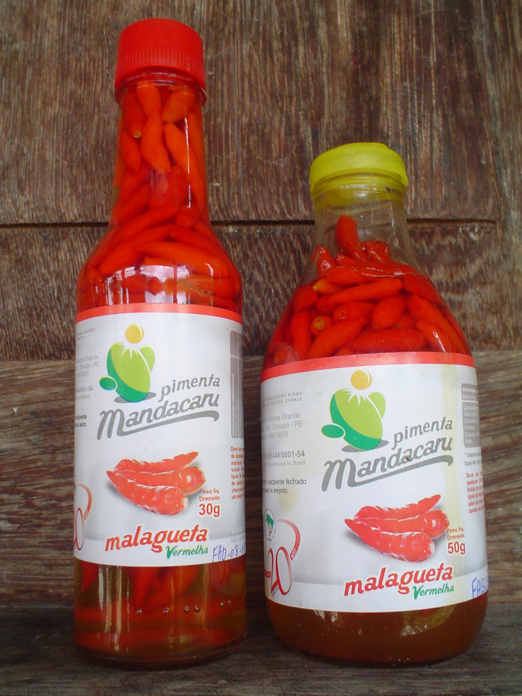
Foto 17 – Pimenta “Mandacaru”
(conserva alimentícia)

Ainda sobre gráficos e tabelas, os mesmos devem ser exaustivamente comentados. Interpretar cruamente os resultados (exemplo: “10% dos entrevistados preferem não receber mala direta”) não é comentar exaustivamente.
Os resultados devem ser discutidos.
Cuidado: o texto deve ser impessoal (ao invés de “eu acho”, “o pesquisador crê”; ao invés de “vivemos”, “vive-se” etc.)

3.4 Exemplo de gráfico
Todas as tabelas, gráficos e figuras devem ser numeradas e nomeadas (exemplo: “Gráfico 1 – presença de pontos a melhorar nos TCC corrigidos”). Se a tabela, ou o gráfico, ou a figura, não forem de autoria própria, sua referência deve ser citada logo na seqüência da mesma, inclusive com a indicação do número da página em que se encontra [por exemplo, “Fonte: Fulano (2001, p. 233)”]
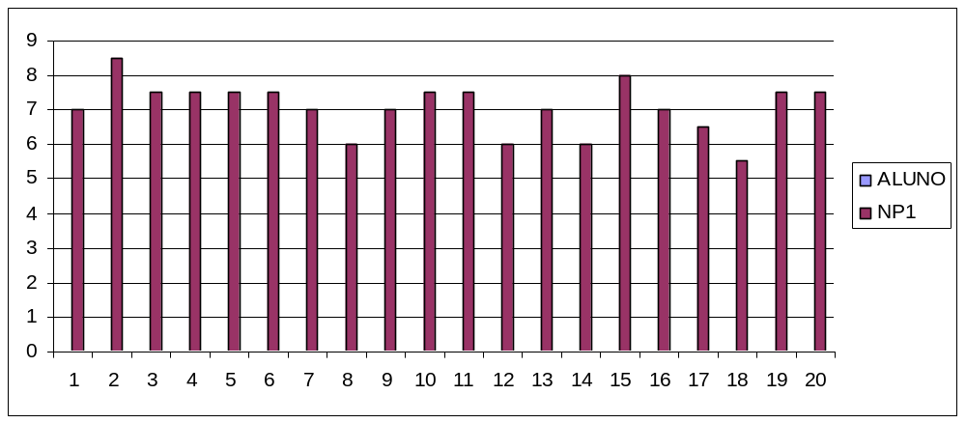Gráfico 1 – Histograma de notas esperadas para a “Versão Segunda” do TCC após as devidas orientações. Fonte: elaboração própria.

Ainda sobre gráficos e tabelas, os mesmos devem ser exaustivamente comentados. Interpretar cruamente os resultados (exemplo: “10% dos entrevistados preferem não receber mala direta”) não é comentar exaustivamente.
Os resultados devem ser discutidos.
Cuidado: o texto deve ser impessoal (ao invés de “eu acho”, “o pesquisador crê”; ao invés de “vivemos”, “vive-se” etc.)

4 CONSIDERAÇÕES FINAIS

A conclusão do trabalho é seu fechamento. Nesse momento, o aluno tem maturidade, a partir do estudo bibliográfico e/ou dos resultados práticos, para fazer uma reflexão sobre a atualidade dos conceitos e a aplicação prática dos mesmos.
Cuidado: o texto deve ser impessoal (ao invés de “eu acho”, “o pesquisador crê”; ao invés de “vivemos”, “vive-se” etc.)
A conclusão deve apresentar:
A reafirmação sintética da idéia principal do trabalho e os pormenores importantes da condução do mesmo;
A resposta ao problema de pesquisa e sua solução definitiva, com a reflexão sobre a hipótese ter sido confirmada ou refutada;
A análise do aluno sobre ter cumprido ou não os objetivos traçados;
A aplicabilidade dos resultados obtidos e suas limitações;
As lacunas de seu trabalho;
No fechamento da conclusão, devem ser apontadas sugestões para novas pesquisas sobre o tema, com a finalidade de contribuir para o aprofundamento científico.
REFERÊNCIAS

ASSOCIAÇÃO BRASILEIRA DE NORMAS TÉCNICAS - ABNT. NBR 6023: informação e documentação / referências / elaboração. Rio de Janeiro, 2002.
______. NBR 6024: numeração progressiva das seções de um documento. Rio de Janeiro, 1989.
______. NBR 6027: sumário. Rio de Janeiro, 1989.
______. NBR 6028: resumos. Rio de Janeiro, 1990.
______. NBR 10520: informação e documentação / citações em documentos / apresentação. Rio de Janeiro, 2002.
______. NBR 14724: informação e documentação / trabalhos acadêmicos / apresentação. Rio de Janeiro, 2005.
ARAUJO, Luiz César G. Organização, Sistemas e Métodos e as Tecnologias de Gestão Organizacional. vol. 2. São Paulo: Atlas, 2006.
BETANHO, Cristiane. Produção e comercialização em assentamentos de reforma agrária do MST: pesquisa participativa e pesquisa-ação em Pernambuco e no Rio Grande do Sul. 318 f. Tese (Doutorado) – Departamento de Engenharia de Produção, Universidade Federal de São Carlos, 2008.
CARAVANTES, Geraldo R.; PANNO, Cláudia C.; KLOECKNER, Mônica C. Administração: Teorias e Processo. São Paulo: Prentice Hall, 2005.
COLLINS, James C.; PORRAS, Jerry I. Feitas para durar: práticas bem-sucedidas de empresas visionárias. Rio de Janeiro: Rocco, 1995.
DRUCKER, Peter F. Desafios Gerenciais para o século XXI. São Paulo: Pioneira Thomson Learning, 2001.
DRUCKER, Peter F. A Administração na próxima sociedade. São Paulo: Nobel, 2002.
HAMEL, Gary; PRAHALAD, C.K. Competindo pelo futuro. 10ª ed. Rio de Janeiro: Campus, 2005.
MARIOTTI, Humberto. Pensamento complexo. São Paulo: Atlas, 2007.
OLIVEIRA, Sílvio L. Tratado de Metodologia Científica. São Paulo: Pioneira Thompson Learning, 2001.
APÊNDICES

APÊNDICE A – Nome do Apêndice
APÊNDICE B – Nome do Apêndice
APÊNDICE C – Nome do Apêndice

ANEXOS

ANEXO A – Nome do Anexo
ANEXO B – Nome do Anexo
ANEXO C – Nome do Anexo

